Jsp数据交互一

1. Jsp内置对象
2. 什么是Jsp内置对象:

内置对象是由web容器(Tomcat)创建的对象.

1. Jsp九大内置对象:

Out输出对象、request请求对象、response响应对象、session会话对象、application应用程序对象、page页面对象、pageContext上下文件对象、Config配置对象、exception异常对象

1. request请求对象
2. 什么是request请求对象:

当浏览器发请求到服务器时，会自动产生request对象，用于获取客户端的数据.

1. Request对象常用方法:

*2.1.使用请求对象获取表单对象的数据  
//String str=request.getParameter("表单对象名称|变量名");*String username=request.getParameter(**"username"**);

*2.2解决表单以post方式提交的中文乱码问题*request.setCharacterEncoding(**"utf-8"**);

*2.3.通过表单对象名称获取一组数据 (针对复选框)*String []love=request.getParameterValues(**"love"**);  
**for** (String l:love) {  
 System.***out***.println(l);  
 out.print(l);  
}

2.4*请求转发跳转*request.getRequestDispatcher(**"跳转网页路径:success.jsp"**).forward(request,response);

1. response响应对象
2. 什么是resonse响应对象

Response对象用于响应客户请求并向客户端输出信息

1. Response对象常用方法

2.1重定向跳转

*response.sendRedirect("要跳转的页面路径");*

response.sendRedirect(**"success.jsp"**);

* 1. 设置响应的编码

response.setCharacterEncoding(“utf-8”);

1. session会话对象

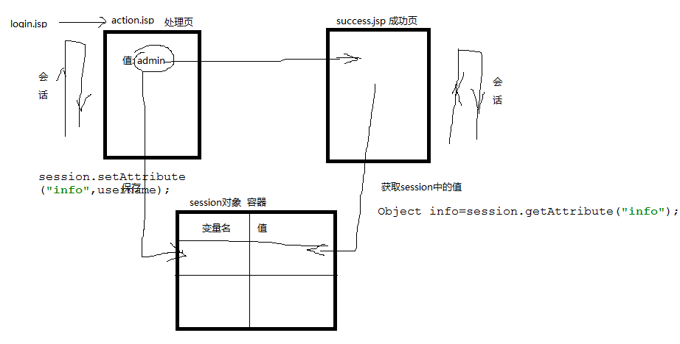

1. 什么是会话:

会话就是一次请求和响应的过程称为一次会话

1. 什么session

Session是会话跟踪技术，实现多页面之间共享数据，可以区分浏览器(用户).

注意:sesson与浏览器共存

1. Session对象常用方法
   1. *使用session对象保存信息  
      session.setAttribute("键",值);*
   2. *获取session中的数据*Object info=session.getAttribute(**"键"**);

*3.3. 设置session的非活动时间(有效期)*session.setMaxInactiveInterval(5); *//8秒*

3.4*清除session  
session.removeAttribute("info");*

3.5 获取session编号

Session.getId();

其它:

1. 理解表单提交的方式:method=”post|get”

1.1 Post:隐藏提交

1.2 Get::显示提交(？号传参)

?号传参的格式:

某页面?变量名称=值&变量名称=值

注意:表单提交推荐使用post方式

1. 重定向和请求转发跳转的区别(面试题)

转发:

转发是在服务器端发挥作用，将同一请求在服务资源之间进行传递，且浏览器的地址不会显示转向后的地址

重写向:重定向是在客户端发挥作用，通过发送一个新的请求实现页面转向，且浏览器的地址会显示转向后的地址

1. 输出带提示的跳转

out.print(**"<script>alert('登入失败');location.href='login.jsp';</script>"**);